**Отчет по самостоятельной работе №5**

**по дисциплине МДК 01.01 “Технология разработки программного обеспечения”.**

Выполнил: студент

группы 319

Яковлева Анастасия Сергеевна

19.11.2024

**Практическая работа № 5**

**Использование функций языка Python и работа с массивами**

**Цель работы**

Научиться создавать и использовать функции в Python, а также работать с массивами и операциями над ними.

**Основная структура задания**

Задание 1: Создание функций

1. Программа вывела факториал числа a:

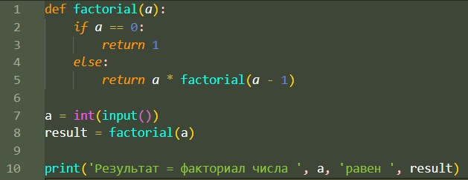

2. Программа вывела максимальное и минимальное число в списке:

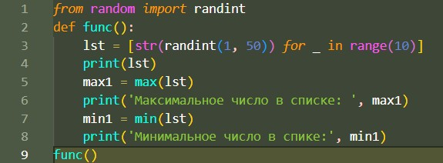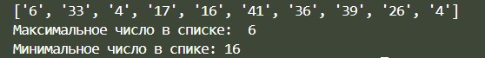

Задание 2: Работа с аргументами функций

1. Программа продемонстрировала работу функции с переменным количеством аргументов:

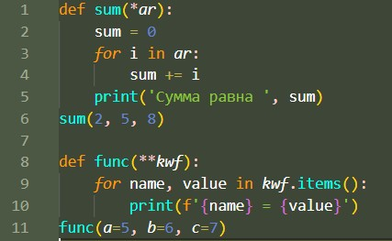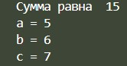

Задание 3: Работа с массивами

1. Записали массив в программе и выполнили операции добавления, удаления и поиска элементов:

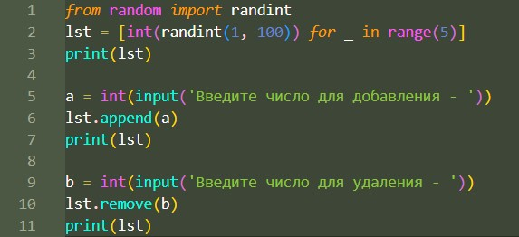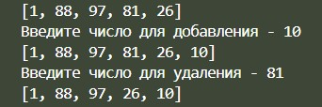

2. Программа продемонстрировала работу вычисления среднего значения элементов массива:

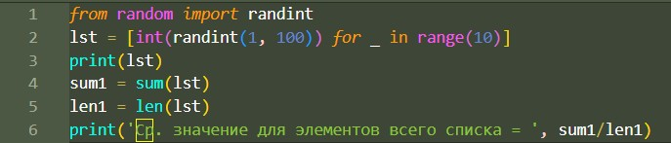

Задание 4: Многомерные массивы

1. Создали программу для работы с двумерными массивами (матрицами):

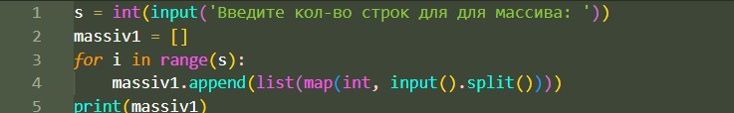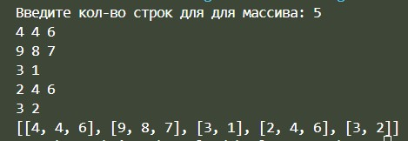

2. Написали программу для сложения и умножения матриц.

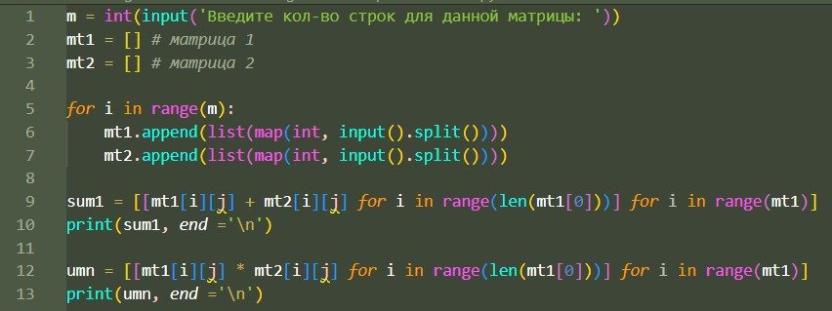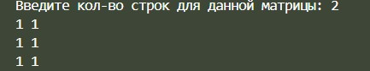

Задание 5: Рекурсивные функции

1. Написали программу с рекурсивной функцией для вычисления чисел Фибоначчи по их порядковому номеру:

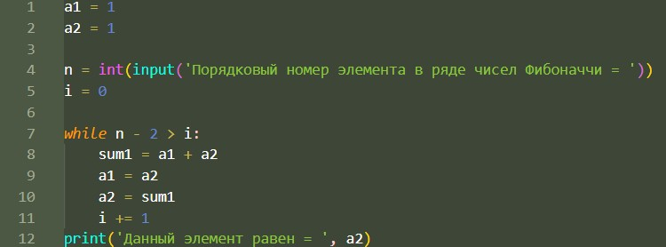

2. Написали программу для вычисления суммы цифр числа рекурсивно:

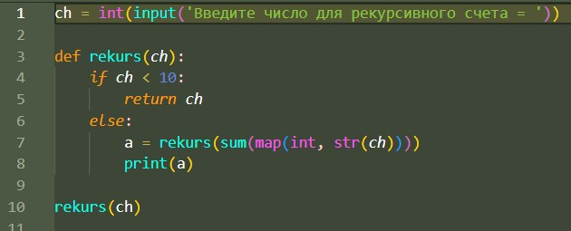

**Вывод**

В течении работы научились создавать и использовать функции в Python, а также работать с массивами и операциями над ними.